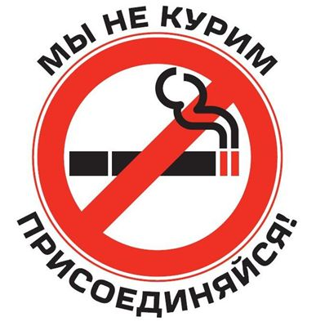
Предупредим онкологические заболевания.
Курение табачных изделий приносит человечеству огромный вред и об этом знает каждый человек. Тяга к сигарете настолько сильна, что человек не задумываясь о своём здоровье и здоровье окружающих его людей, выкуривает сигарету за сигаретой.
Специалисты предупреждают, употребление табака является одной из самых значительных угроз для здоровья, как самого курящего, так и людей находящихся в непосредственной близости.
Ежегодно в мире от болезней связанных с курением умирает до 6 млн. человек, из которых более 5 мил – среди непосредственных потребителей, и более 600 тысяч - среди некурящих людей, подвергающихся воздействию вторичного табачного дыма. По оценкам экспертов, к 2030 году табак станет главной причиной смерти во всём мире.
Давно доказано, табак является ядом для живого организма и приравнивается к бытовым наркотиком.
Никотиновая зависимость в 90% случаев развивается быстро, примерно после 5-й выкуренной сигареты.
Вне зависимости от качества табака, толщины сигареты, сложности фильтра ( фильтры задерживают не более 20% вредных веществ), сигарета содержит около 4 тысяч химических соединений, 60 из которых вызывают онкологические заболевания.
В последние время возросло количество злокачественных новообразований, что связывают с распространением курения среди населения. У мужчин курение служит причиной (до 90%) рака легкого и гортани.
Доказана и связь курения с раком губы, языка, так как табачный дым напрямую воздействует на эти органы.
Токсичные вещества от сигареты распространяясь по организму в последующем приводит к развитию злокачественных новообразований различных органов -толстой кишки, почек, мочевого пузыря, пищевода, поджелудочной железы, желудка, печени, шейки матки, мочеточника.
Рак легкого – одна из наиболее распространенных форм онкологических заболеваний, характеризуется тяжелым течением и высокой смертностью, пациенты не живут более 5-и лет с момента заболевания.
В 1 куб. см. табачного дыма насчитывается до 600 тысяч частиц копоти, которые оседают в бронхах и лёгких, а ядовитые вещества проглатываются. Курящих пациентов беспокоят боли в области желудка, кишечника, чередование запоров и поносов, прогрессирование язвенной болезни, хронические гастриты, энтероколиты. Часто все эти хронические болезни переходят в онкологическую патологию.
Углекислый газ от дымящейся сигареты приводит организм к кислородному голоданию, далее происходит спазм сосудов, а исход - инсульт, инфаркт, гангрена конечностей, летальный исход.
Чем больше выкуривается сигарет в день и больше стаж курения, моложе возраст начала курения, тем выше риск онкологических заболеваний. Риск заболевания раком не зависит от качества табачной продукции.
Заподозрить у себя рак легких на ранних стадиях практически невозможно, так как заболевание начинается бессимптомно. По мере развития патологического процесса могут появляться: кашель, кровохарканье, боли в грудной клетке.
Специалисты рекомендуют курящим пациентам 1 раз в год обязательно делать флюорографию.
Пассивное курение также является важным фактором риска развития рака легкого у некурящих пациентов. Риск заболевания увеличивается при увеличении времени пребывания в накуренных помещениях.
Полный отказ от курения является одним из важных подходов к снижению уровня заболеваемости раком.
Курят обычно слабые духом люди, которым не хватает уверенности в своих силах.
Не стоит начинать курить, только потому, что кто – то считает это модным, что курят все вокруг, что хочется выделиться или похудеть, что бы расслабиться.
Для всего этого существует масса всего интересного и увлекательного: учёба, спорт, музыка, танцы, надёжные друзья, хорошие родители.
Помните, болезни вызванные курением, алкоголем, подкрадываются тихо и не заметно, вылечить же человека, вернуть ему здоровье очень трудно, а порой невозможно.
При желании бросить курить, необходимо, мобилизовать всю волю в кулак, принять решение бросить и не отступать от него или же обратиться за помощью к врачу специалисту, который подскажет правильный выход.

Главное не начинать курить, ведь впереди жизнь и она даётся всего один раз.

